NGN与软交换概述

目 录
第1章 NGN简介 4
1.1 传统PSTN网络 4
1.2 NGN概念及应用 5
1.2.1 NGN网络架构 5
1.2.2 NGN网络特点 6
1.2.3 NGN的目标 8
第2章 NGN关键技术介绍 8
2.1 软交换技术 8
2.1.1 什么是软交换？ 8
2.1.2 引入软交换的意义 10
2.1.3 软交换的参考模型 12
2.1.4 软交换的对外接口 13
2.1.5 软交换硬件平台 14
2.2 媒体网关技术 15
2.3 媒体网关控制技术 16
2.3.1 MGCP协议 16
2.3.2 H.248/MEGACO协议 17
2.3.3 SIP协议 18
2.3.4 H.323协议 18
第3章 NGN之业务系统介绍 19
3.1 传统话音业务 19
3.2 通过MA5200提供以太网分组话音 20
3.3 通过综合接入网关AMG5000提供综合接入 21
3.4 分组中继 21
3.4.1 ATM中继 21
3.4.2 IP中继 22
3.5 分布式组网 22
3.6 企业网解决方案 23
3.6.1 企业PBX方案 23
3.6.2 企业PBX旁路组网 24
3.6.3 IP Centrex 24
3.7 Voice VPN 25
3.8 无线局域网WLAN 25
3.9 统一网管和Web自助 26
3.10 LNP业务 27
3.11 ICW业务 27
3.12 ONLY业务 27
3.13 融合业务 28
3.14 IP800/Web800 29
3.15 统一消息业务 29
3.16 Voice Portal 29
3.17 WECC 30
3.18 多媒体通信 31

关键词：
NGN 软交换 媒体网关 H.248 SIP MGCP H.323 ICW WECC LNP

摘 要：
下一代网络（ＮＧＮ）预示着通信业务融合的大潮，也代表了通信网络发展正从技术驱动向业务（需求）驱动的方向迈进。传统电信网络面临Internet的冲击已经不堪重负，NGN正匆匆向我们走来。
NGN具有广泛的内涵，其范围相当广泛，主要研究的内容如下：新业务和应用的研究、网络传送的基础设施、网络体系架构的研究、IP网络技术的研究、网络融合技术的研究、互通和互操作的研究、新型的控制、管理和运维机制、各网络单元的研究、新网络协议的研究、网络安全体系和技术的研究、测试技术的研究等。本文并不试图将所有的问题呈现出来，而只侧重于目前大家最为关切的技术与业务方面，即NGN的模型、构架和特点，进而分析NGN实现的关键技术，包括软交换技术、信令协议等。

缩略语清单：
NGN Next Generation Network
Softswitch 软交换设备
INS II 华为基于软交换的下一代网络平台（SoftX inside）
SoftX 华为Softswitch设备
DNS Domain Name Server（域名服务器）
IETF Internet Engineering Task Force（互联网网络任务组织）
HTTP Hypertext Trans fer Protocol（超文本传输协议）
IP Internet Protocol（互联网协议）
PSTN Public Switched Telephone Network（公共交换电话网）
SIP Session Initiat ion Protocol（会话启动协议）
BICC Bearer Independent Call Control Protocol（与承载无关的呼叫控制协议）
URL Uniform Resources Locator（通用资源定位程序）
VoIP Voice over (语音的IP传输)
VoDSL Voice over xDSL
TFTP Trival File Transfer Protocol
DHCP Dynamic Host Configuration Protocol
ICW Internet Call Waiting
WECC Web-enabled Call Center（Web集成呼叫中心）
MGCP Media Gateway Control Protocol
VoiceIE Voice Information Engine
AMG5000 华为综合接入媒体网关
MA5200 华为以太网接入设备
MA5100 华为综合接入设备（LAN、xDSL、HFC，etc）
TMG8000 华为基于ATM的中继媒体网关
TMG8010 华为基于IP的中继媒体网关
iManager N2000 华为固网统一网管平台
Tellin 华为业务控制点SCP
VP8620 华为MCU
S2403 华为以太网二层交换机
C2D Click to Dial（点击拨号）
Text Chat 文字交谈
Escorted Browsing 护航浏览
Web Call Back 回呼请求
User Visit ID 客户呼叫标识
Voice portal 语音门户业务
TTS Text To Speech
ASR Automatic Speech Recognition
LNP Local NP业务
MG Media Gateway
MGC Media Gateway Controller
SG Signalling Gateway
SIGTRAN 信令传送协议栈
M2PA 第二级用户对等层适配层协议
M3UA MTP3用户适配协议
SCTP 流控制传输协议
ENUM electronic numbers
TRIP Telephony Routing over IP(IP网上电话路由选择协议)
ONLY One Number Link to You(通用号码连接)
SIP BCP-T SIP Best Current Practice for Telephony Interworking
COPS Common Open Policy Service

参考资料清单：

NGN简介
传统网络是基于TDM的PSTN话音网，以电路交换为主，当初主要是为了传输语音、保证语音质量、承担语音业务而设计建造的，只能提供64kbit／s的业务，且业务和控制都由交换机完成。随着数据业务飞速增长，这种专为传输语音的设计给数据用户带来的巨大的痛苦：通信价格高、上网速度慢、等待时间长、传输质量低、增加新业务难。尴尬的现实让人们认识到，当初设计的语音网络越来越不能适应多元通信的需求，甚至成为业务进一步发展的阻碍。传统PSTN语音网，正成为业务发展的瓶颈。
另一方面，数据业务飞速增长，已经超出语音网承受能力。早在1998年，美国大部分运营商的公众骨干网中的数据业务量就超过语音业务量，并以20％到40％的速度增长。预计到2005年，美国数据业务量将占整个网络通信量的绝对主流，而语音业务则成为陪衬。在其他国家，虽然数据业务目前还不能与语音业务抗衡，但网上数据业务却屡创新高，超过语音业务。美国yakee公司调查显示，到2010年，全球数据业务将最终超越语音业务。但目前运营商面临的一个尴尬的事实是，它们的收入来源的主体仍然是话音。网络泡沫催生可管理、可运营网络的出现。

传统PSTN网络
传统网络是基于TDM的PSTN话音网，以电路交换为主，当初主要是为了传输语音、保证语音质量、承担语音业务而设计建造的，只能提供64kbit／s的业务，且业务和控制都由交换机完成。电路交换模型如1-1所示。
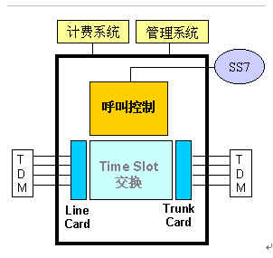

这种模型的特点：
Everything in One Box
升级维护困难
功能单一
设备利用率低，经营成本高
开放性差
业务开展困难
正是由于基于上述模型的PSTN网络的上述缺点，面对Internet网络的成功给人们的巨大鼓舞，永远不满足于现状的运营商、设备提供商、企业家和学者们逐渐开始放开想像的翅膀，企图从百年枷锁中解脱出来，以革命的手段创造一个全新的世界。

NGN概念及应用
从字面上理解，我们可以叫它为下一代网络。它是电信史上的一块里程碑，标志着新一代电信网络时代的到来。从发展的角度来看，NGN在传统的以电路交换为主的PSTN网络中逐渐迈出了向以分组交换为主的步伐，它承载了原有PSTN网络的所有业务，同时把大量的数据传输卸载（offload）到ATM/IP网络中以减轻PSTN网络的重荷，又以ATM/IP技术的新特性增加和增强了许多新老业务。从这个意义上讲，NGN是基于TDM的PSTN语音网络和基于ATM/IP的分组网络融合的产物，它使得在新一代网络上语音、视频、数据等综合业务成为了可能。

NGN网络架构
在构建NGN的网络结构时，要充分考虑现有网络包括PSTN网络、ATM/IP网络的结构特点，通过去粗取精，争取经得起历史考验。
NGN的物理模型如下：
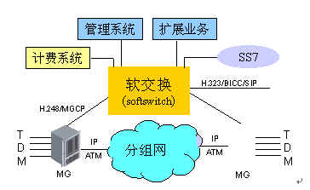

该模型从结构上看似乎与原电路交换模型同构，其实内涵上不可相提并论。这里点明，只是通过比较来增加对新模型的理解。
在NGN物理模型基础上，国际、国内网络设备提供商和NGN研究组织就NGN的功能构架基本能达成一种默契。这种默契的NGN功能构架如下图：
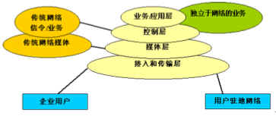

NGN网络特点
通过将NGN层次化，可以达到以下特点：
控制与承载分离
控制与承载分离的最大好处是，承载可以重用现有分组网络（ATM/IP），就成本和效益而言，这可以大大降低运营商的初期设备投资成本，对现有网络挖潜增效，提供现有分组网络的利用率；就容量而言，重用现有分组网络，其容量经过多年的投资，部分地区容量已经存在一定冗余；就可靠性而言，网络单点或局部故障对NGN网络没有影响或影响有限。
由于在媒体层上采用现有分组网络，现有分组网络上的业务能够得到充分继承。另外，承载采用分组网络，NGN可以很好地与现有分组网络实现互连互通，结束原PSTN网络、DDN网络、HFC网络、计算机网络等孤岛隔离，独自运营状况。再者，不同域的互连互通，也必将从中衍生出一些在单一媒体上无法开展的新业务，如WECC、PINT、SPIRITS业务等。
控制与承载以标准接口分离，可以简化控制，让更多的中小企业参与竞争，打破垄断，降低运营商采购成本。
业务与呼叫分离
业务是网络用户的需求，需求的无限性决定了业务将是无限和不收敛的。如果将业务与呼叫集成在一起，则呼叫的规模和复杂度也必将是无限的，无限的规模和复杂度是不可控和不安全的。事实上，呼叫控制相当于业务而言是相对稳定和收敛的，我们将呼叫控制从业务中分离出来，可以保持网络核心的稳定和可控，而不会妨碍人们无限想像力。人们可以通过业务服务器（Application Server）的方式，不断延伸用户的需求。
接口标准化、部件独立化
部件之间采用标准协议，如媒体网关控制器(或软交换)与媒体网关之间采用MGCP、H.248、H.323或SIP协议。 媒体网关控制器(或软交换)之间采用BICC、H.323或SIP-T协议等。接口标准化是部件独立化的前提和要求，部件独立化是接口标准化的目的和结果。部件独立化，可以简化系统、促进专业化社会分工和充分竞争，优化资源配置，并进而降低社会成本。
另外，接口标准化可以降低部件之间的耦合，各部件可以独立演进，而网络形态可以保持相对稳定，业务的延续性有一定保障。
核心交换单一化、接入层面多样化
在核心交换层（即Media Layer），NGN采用单一的分组网络，网络形态单一、网络功能简单化，这与IP核心网络的发展方向一致。因为核心网络的主要功能是快速路由和转发。如果功能复杂，则难以达到这个目标。
接入层面向最广大用户，来自各个国家、各个地区、各个民族和种族，不同年龄、不同性别、不同职业，背景的不同决定了需要的差异。所以，单一的接入层面根本无法满足千差万别的需求。以个性化、人性化的接入层面亲近用户是网络发展的方向。
核心层面单一化与接入层面多样化字面上看是矛盾的，但实际上是可以调和的。这种矛盾可以通过媒体网关这个桥梁来解决。
开放的NGN体系架构
不但NGN之间采用开放的标准接口，而且NGN还对外提供Open API，开放的网络接口设置可以满足人们业务的自编自演。

NGN的目标
NGN的发展目标是能够提供各种业务的综合、开放的网络。NGN必须能够支持所有的通信业务，包括话音业务、宏观范畴的公用或专用VPN业务、固定业务、移动业务和从业务特性划分的单一媒体或多媒体业务，固定比特率或可变比特率业务，实时或非实时业务，单播或组播业务等。并且，不同业务的服务质量要求不同，所以NGN必须提供相应的服务质量保证机制。其次，随着移动网的迅猛发展和个人通信需求的日渐高涨，移动性的要求也越来越强烈，所以NGN必须能够支持移动／漫游特性，终端可携性等移动通信要求。此外，NGN在商业等领域的应用，要求NGN提供绝对可靠的通信保密机制来保证通信的安全性。
具体而言，不怕以偏概全地总结一下：
保护现有PSTN/ISDN网络投资，继承现有PSTN/ISDN网络业务
三网融合，能够与现有PSTN/ISDN、IP/ATM网络和HFC网络、无线网络互连互通，在统一的平台上提供话音、数据和多媒体等完备的解决方案
重用现有IP/ATM网络资源，降低运营商在初期设备投资上的成本
开放的业务接口，为各类内容提供商提供开放的接口，便于ICP快速开发出更贴近需求的业务。NGN是业务驱动型的网络，NGN的最终目标是为用户提供个性化和人性化的业务。业务接口开发的网络才有自我更新和新陈代谢能力，基于业务的网络才是有生命力的网络。

NGN关键技术介绍

软交换技术

什么是软交换？
软交换的基本含义就是把呼叫控制功能从媒体网关（传输层）中分离出来，通过服务器上的软件实现基本呼叫控制功能，包括呼叫选路、管理控制、连接控制（建立会话、拆除会话）和信令互通（如从SS7到ＩＰ）。其结果就是把呼叫传输与呼叫控制分离开，为控制、交换和软件可编程功能建立分离的平面，使业务提供者可以自由地将传输业务与控制协议结合起来，实现业务转移。其中更重要的是，软交换采用了开放式应用程序接口（ＡＰＩ），允许在交换机制中灵活引入新业务。软交换主要提供连接控制、翻译和选路、网关管理、呼叫控制、带宽管理、信令、安全性和呼叫详细记录的生成等功能。
软交换就是位于网络分层中的控制层，它与媒体层的网关交互作用，接收正在处理的呼叫相关信息，指示网关完成呼叫。它的主要任务是：在各点之间建立关系，这些关系可能是一个简单的呼叫，也可以是一个较复杂的处理。软交换主要处理实时业务，首先是话音业务，也可以包括视频业务和其他多媒体业务。软交换通常也提供一些基本的补充业务，相当于传统交换机的呼叫控制部分和基本业务提供部分。
软交换(Softswitch)思想是在下一代网络建设的强烈需求下孕育而生的。软交换概念一经提出，便得到了业界的广泛认同和重视，ISC（International softswitch consortium）的成立使软交换技术得到了迅速发展，软交换相关的标准和协议同时得到了IETF、ITU—T等国际标准化组织的重视。经过几年的发展，软交换技术的标准化和产业化的工作也取得了长足进展，一些老协议如H.323、MGCP等不断完善成熟，BICC、SIP／SIP—T等新协议也不断推出，一些基于软交换技术的产品已逐步进入实用化阶段，软交换成为NGN中最活跃和热门的话题。
Softswitch思想吸取了IP、ATM、IN和TDM等众家之长，完全形成分层的全开放的体系架构，使得各个运营商可以根据自己的需要，全部或者部分利用Softswitch体系的产品，采用适合自己的网络解决方案，在充分利用现有资源的同时，寻找到自己的网络立足点。
软交换是下一代网络的控制功能实体，为下一代网络提供具有实时性要求的业务的呼叫控制和连接控制功能，是下一代网络呼叫与控制的核心。
简单地看，软交换所完成的功能相当于原有交换机所提供的功能。软交换是实现传统程控交换机的“呼叫控制”功能的实体，但传统的“呼叫控制”功能是和业务结合在一起的，不同的业务所需要的呼叫控制功能不同，而软交换则是与业务无关的，这要求软交换提供的呼叫控制功能是各种业务的基本呼叫控制。未来的软交换应该是尽可能简单的，智能则尽可能地移至外部的业务层或应用层。
具体而言，软交换主要完成以下功能：
媒体网关控制功能
该功能可以认为是一种适配功能，它可以连接各种媒体网关，如PSTN/ISDN IP中继媒体网关、ATM中继媒体网关、用户媒体网关、无线媒体网关、数据媒体网关等，完成H.248协议功能。同时还可以直接与H.323终端和SIP客户端终端进行连接，提供相应业务。
呼叫控制功能
呼叫控制功能是软交换的重要功能之一，它完成基本呼叫的建立、维持和释放提供控制功能，包括呼叫处理、翻译和选路、连接控制、智能呼叫触发检出和资源控制等，可以说Softswitch是整个NGN网络的灵魂。
业务提供功能
由于软交换在网络从电路交换网向分组网演进的过程中起着十分重要的作用，因此软交换应能够提供CLASS 4和CLASS 5交换机提供的全部业务，包括基本业务和补充业务；同时还应该可以与现有智能网配合提供现有智能网提供的业务。
信令互通功能
软交换为NGN的控制中心，软交换可以通过一定的协议与外部实体如媒体网关、应用服务器、SCP、媒体服务器、多媒体服务器、策略服务器、信令网关、其它软交换进行交互，NGN系统内部各实体协同运作来完成各种复杂业务。
软交换设备不仅是下一代分组网中语音业务、数据业务和视频业务呼叫、控制、业务提供的核心设备，也是电路交换电信网向分组网演进的重要设备。我国正在制定的《软交换设备（呼叫服务器）总体技术要求》是以国际电联、计算机标准化组织和软交换论坛制定的相关标准为基础，结合国内网络的实际情况和相关国内标准制定的。它是软交换设备研制、开发和生产的主要依据。
这一标准规定了软交换设备的系统结构、主要功能、通信接口、协议及其性能要求，并重点规定分组语音业务的技术要求。标准规定，软交换处理的协议及控制的媒体流基于ＴＣＰ／ＩＰ承载方式。直接利用ＡＴＭ方式承载呼叫控制协议和媒体流的技术要求及相关系统结构待定。

引入软交换的意义
1. 软交换给用户带来什么？
软交换可以实现跨域的控制，可以对接入层面丰富多样的设备进行控制和管理，以为用户同时提供话音、数据和视频业务，以及其它各种融合业务。这是传统程控交换机无法实现的。
随着通信网络发展从技术驱动向业务（需求）驱动转变，业务逐渐成为用户关注的焦点。软交换向ICP提供开发的业务接口（Open API），由于分工的ICP往往比软交换设备提供商更熟悉特定业务，所以ICP提供的业务更加贴近用户、贴近生活。另外，大量的ICP参与竞争，将为用户快速推出更多样、更先进、更经济、更实用的业务。
另外，软交换作为NGN的独立部件，结构相对简单，成本较低，最终用户也将因此而享受更加经济实惠的业务。
2. 软交换给运营商带来什么？
作为NGN的核心部件，软交换设备可以独立开发、生产和采购。其开发成本、生产成本和采购成本都相对较低，因而运营商的设备投资成本也会相应降低。
对传统运营商而言，软交换继承原PSTN网络业务，最大限度地保护运营商投资。
对经营数据网络的运营商，前几年网络泡沫导致投资过渡，带宽冗余，软交换可以作为其Killer Application，在现有冗余带宽上迅速部署NGN业务，以在与其它运营商的竞争中取得优势。
软交换的出现，使三网在网络层面上实现网间的互联互通，在业务层面上实现各种业务互相渗透和交叉、承载多种业务成为可能。运营商可以终结三网分别投资局面，为融合的网络上为用户同时提供话音业务、数据业务和多媒体业务，实现国际电联提出的“通过互联互通的电信网、计算机网和电视网等网路资源的无缝融合，构成一个具有统一接入和应用界面的高效率网路，使人类能在任何时间和地点，以一种可以接受的费用和质量，安全的享受多种方式的信息应用”的目标。
软交换的Open API可以为运营商提供一个强大的业务生成能力。
软交换之间采用了标准的、可视的协议，这为运营商对设备的维护、故障到位等提供了更加有利的保证。
另外，不同于互联网络，软交换为运营商提供一个可管理、可运营的网络，和一条完备的价值链条，运营商的投资回报可以获得保证。
3. 软交换给设备提供商带来什么？
软交换的开放的标准，为有抱负的中小科技企业涉足利润丰厚的通信产业提供了历史机遇。同样，开放API必将为大量ICP公司带来源源不断的财富。
面对软交换的出现，传统设备提供商的心情是苦涩的。但真正推动技术进步的重来不是这些既得利益者，而是来自于最终用户的应用（Service&Application）需求。最终用户是技术进步的原动力。
但强大的传统设备提供商对蓬勃发展的软交换技术不能无动于衷和袖手旁观，否则它们将很快出局，并从人们的视野中消失。它们凭借强大的技术实力，试图在新一轮竞争中划分到更大地盘。
对新兴的通信企业，它们一下子莫名其妙地与传统电信设备提供站在了同一条起跑线上，历史把它们推向了历史的潮头。也许，它们会是最大的赢家。

软交换的参考模型
ISC推荐的软交换的参考模型如下图所示。
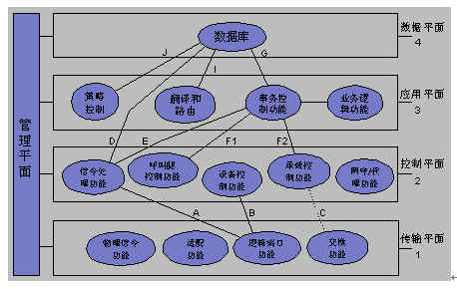

在这个参考模型中，涉及到五个平面，分别是传输平面、控制平面、应用平面、数据平面和管理平面。传输平面处于最底层，负责语音视频等具体承载数据的传送，主要功能有交换功能、逻辑端口功能、适配功能和物理信令功能。与传输平面有关的参考点有A，B，C，其中A为信令信道，采用IETF IPS7协议，Ｂ参考点处于逻辑端口功能和设备控制功能之间，采用MGCP，MeGaCo，IPDC，Q.931等协议，C参考点采用VSI，GSMP等协议。在传输平面与外部的接口1中，采用TDM话路或分组链路，包括带内信令。
控制平面处于第二层，提供一些控制功能，诸如信令处理功能，承载连接控制功能，设备控制功能，呼叫腿（Leg）控制功能，关守（Gatekeeper）和代理信令功能等。参考点D处于信令处理功能和数据库功能之间，采用TCAP信令。参考点Ｅ在信令处理功能和会话控制功能之间，采用TCAP信令，用于诸如IN请求的传送，业务逻辑对呼叫的控制等消息的传送。而参考点F1，F2分别采用呼叫控制API和承载连接控制API，如TAPI、JTAPI等。控制平面与外界的接口2采用H.323(H.225/H.245)、SIP、TCAP(TCAP/SCCP/M3UA/SCTP/IP)等协议和信令。
上层是应用平面，提供业务和应用控制功能，包括会话控制功能、业务逻辑功能、翻译和路由功能以及策略功能。H参考点介于会话控制功能和业务逻辑功能之间，采用诸如JAIN，Parlay之类的公共API。G参考点和I参考点采用TCAP，LDAP等协议。J参考点尚未定义。应用平面与外界的接口中采用H.323(H.225),SIP,JCAT等协议。
数据平面提供数据库功能，为计费等功能提供服务，它的具体功能、参考点、接口有待进一步研究。
管理平面提供管理功能，包括网络操作和控制、网络鉴权、网络维护和网络实体管理。在管理接口中采用SNMPv2和CMIP等管理协议。

软交换的对外接口
软交换与媒体网关间的接口用于软交换对媒体网关的承载控制、资源控制及管理，可使用媒体网关控制协议(MGCP)、Internet设备控制协议(IPDC)、SIP协议、H.323或Ｈ.248协议。
软交换与信令网关间的接口用于传递软交换和信令网关间的信令信息，可使用信令控制传输协议（ＳＣＴＰ）或其他类似协议。
软交换间的接口实现不同软交换间的交互，可使用ＳＩＰ－Ｔ、H.323或BICC协议。
软交换与应用／业务层之间的接口提供访问各种数据库、三方应用平台、各种功能服务器等的接口，实现对各种增值业务、管理业务和三方应用的支持。包括软交换与应用服务器间的接口可使用ＳＩＰ或ＡＰＩ，如Ｐａｒｌａｙ，提供对三方应用和各种增值业务的支持功能；软交换与策略服务器间的接口对网络设备的工作进行动态干预，此接口可使用ＣＯＰＳ协议；软交换与网关中心间的接口实现网络管理，可使用ＳＮＭＰ；软交换与智能网的ＳＣＰ之间的接口实现对现有智能网业务的支持，此接口可使用ＩＮＡＰ。
软交换的协议框架如下图所示：
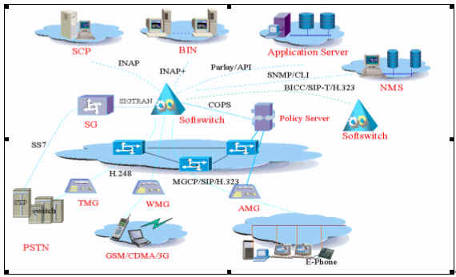

软交换硬件平台
从目前业界可以看到的软交换硬件平台及组成来说，可以分为三个大类，有的厂家只推出其中一种方案，也有的厂家推出二种方案（一般只在2和3中选一个）下面对三类的软交换硬件平台进行分别的介绍：
各厂家的原有交换设备进行的软交换演进
采用这一类软交换硬件平台的厂家一般都是传统的交换设备供应商，有自己一整套的设备和技术。在向NGN过渡的过程中，推出基于原有的设备的软交换，一般来说这只是作为过渡性的方案。采用这种平台的优点是：技术的延续性较好、开发周期短、可以尽量好的保持自己在交换方案上的优势；缺点有：平台的通用性较差、设备的密度较低、由于业界普遍倾向于采用通用的软交换平台，所以在客户接受程度上存在相当大的难度。
通用的服务器或工作站
在软交换开始的时候绝大部分的厂商都倾向于采用这种方案。这种方案的优点有：平台的无关性，可以选择多家供应商、硬件平台升级容易、单机的处理密度较高；缺点有：硬件平台的设备管理困难、采用通用的软件其效率参差不齐、不太符合电信设备的要求（目前各服务器厂商都相续推出电信服务器）。
基于Compact PCI平台
从2000年开始，软交换又重新开始了对硬件平台的考虑，目前可以看到的欧美厂商的软交换产品大多数都是采用的CPCI平台。CPCI平台的优点：符合PICMG组织的一系列规范，供应商较多、具有热拔插的特性、设备的密度高，可以支持5个9的高可用性（一年小于五分钟的DOWN机时间）、丰富的硬件接口、成本低；缺点有：目前的高可用性软件不完备、各厂家的CPCI平台不完全一致（主要是指系统板）、在一些特殊的软硬支持上（RAID、多串口等）有一定的问题、单板的处理密度较低。

媒体网关技术
网关包括信令网关（SG）和媒体网关（MG），SG是一个信令代理，能够在IP网络边缘接收/发送SCN（基于电路的网络）内部信令。SS7-Internet网关中的SG功能可能包括SS7信令的中继、翻译或终结。下面只介绍媒体网关，信令网关的技术请参阅SIGTRAN部分。
媒体网关设备处于不同媒体域之间的一种转换设备，主要功能是实现不同媒体域（如电路域、IP域和ATM域等）的互连互通。
媒体网关MG在媒体网关控制器MGC（或软交换Softswitch）的控制下，实现跨媒体业务。MGC与MG之间是控制与被控制的主从关系。在NGN中，MGC与MG之间的交互协议采用标准、开放的协议，如MGCP协议、H.248协议、SIP协议和H.323协议等。
根据网关的用户和规格，可以将媒体网关分为以下几种：
IP中继媒体网关（Trunking Gateway）：传统电话网和承载语音的IP网的接口。这种网关一般要管理大量的数字电路。
ATM中继媒体网关（Voice over ATM Gateway）和中继网关类似，是电话网和承载语音的ATM网络的接口。
住宅网关（Residential Gateway）直接连到用户已有设备CPE (POTS, ISDN电话装置、 PC电话)上，它允许直接在数据网络上传输来自个别住宅用户的语音呼叫。通常情况下，住宅网关将被置于用户处，提供定量的电话门数（1到10门）。
接入网关（Access Gateway）提供传统模拟用户线或者数字专用分组交换机和承载语音的IP网络之间的接口。一些接入网关包括小规模的VoIP网关。
商业网关（Business Gateway）提供传统专用分组交换机或者集成的“软件PBX”和承载语音的IP网接口。
无线网关（Wireless Gateway），与接入网关功能相同，但它处理的是移动接入网。
资源网关（Resource Gateway），或资源服务器/多媒体服务器(Multimedia Resource Server)，为NGN系统提供业务资源，如信号音资源、收号器起源等。

媒体网关控制技术
NGN中，将呼叫控制“智能”部分从MG中抽取出来，由外部的呼叫控制单元MGC来处理。媒体网关控制协议的模型如图所示
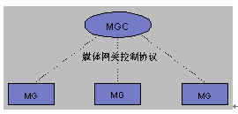
目前比较成熟的媒体网关控制协议有MGCP协议、H.248协议、SIP协议和H.323协议等。在MGC-MG模型中，这些协议都工作在主从方式。

MGCP协议
MGCP是SGCP（简单网关控制协议）和IPDC（Internet Protocol Device Control）的结合产物。1998年Level 3提出IPDC，同时Telcordia（原来的Bellcore）提出了SGCP，当IETF成立MeGaCo工作组后，两者合并为MGCP。当时人们希望把以软件为中心的呼叫处理功能和以硬件为中心的媒体流处理（media streaming）功能分离开，放置在软交换与媒体网关之间。那时H.323和SIP协议不能处理这两个分离实体之间的通信，所以就产生了MGCP。
MGCP侧重的是简单性和可靠性，MGCP协议本身只限于处理媒体流控制，呼叫处理等智能工作卸载到软交换上，使媒体网关成为一个很简单的设备，简化了本地接入设备的设计，只负担必要的接入硬件和MGCP用户侧功能的成本，网管和互操作成本转移到网络上。图7是MGCP的实施示意图。MGCP通过软交换实现对多业务分组网边缘上的数据通信设备（如VoIP网关、voice-over-ATM网关、cable modem、机顶盒、软PBX和电路交叉连接）的外部控制和管理。其中的软交换可以分布在多个计算机平台上，从外部控制、管理多媒体网络边缘上的媒体网关，指导网关在端点之间建立连接，探测摘机之类的事件，产生振铃等信号，以及规范端点之间如何、何时建立连接。
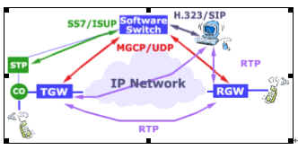
MGCP协议实施图
MGCP是软交换、媒体网关、信令网关的关键协议，它使IP电话网可以接入PSTN，实现端到端电话业务。MGCP规范的草案已经提交给IETF和ETSI。
后来Lucent又提出了媒体设备控制协议（MDCP），于是所有以上协议又合并成MeGaCo 协议（又称作H.248）。MeGaCo既适应面向连接的媒体（TDM，ATM），又面向无连接媒体（IP），是一个全套的多种媒体网关控制标准。其标准制定工作正在进行中，但由于它比较复杂，因此需要较长一段时间才能完成。
MGCP协议的特点是：
1、协议简单可靠，容易快速部署，这正是MGCP能够被快速推广的重要原因；
2、协议的可扩展性好，MGCP协议采用对包的扩展作为协议扩展的主要方式，可以方便地增加新的应用；
3、文本编码方式符合IP网络上的习惯；
4、协议本身不提供信令加密。

H.248/MEGACO协议
MGCP协议结构简单，但由于MGCP协议在描述能力上的欠缺，限制了其在大型网关上的应用。对大型网关，H.248协议是一个好的选择。 与MGCP用户相比， MEGACO/H248用户对传输协议提供了更多的选择，并且提供更多的应用层支持，同时管理也更为简单。H248协议正处于发展阶段，估计2002年2月会发表第二个版本。
H.248协议相对比较复杂，要了解具体内容请参考相关资料。

SIP协议
SIP主要是为Internet网上的多媒体会议电视服务的，用于建立、更改和终止Internet主机之间的会晤（session）。它以Internet协议（HTTP）为基础，遵循Internet的设计原则，所以很容易增加新业务，扩展协议，而不会引起互操作问题。
SIP是一种应用层协议，可以用ＵＤＰ或ＴＣＰ作为其传输协议。
SIP协议简单，是模块式，不受基础协议与结构的限制。它可用于端点或服务器上呼叫的建立，也可运行在媒体网关控制器、网关、数据库等其他设备之间。1999年4月哥伦比亚大学完成了第一个SIP互操作实验，很快又完成了SIP在基本呼叫建立过程中稳定性的测试，现在正在进行关于安全、认证方面的工作，预计基于SIP的商用产品会很快推出。
SIP最近刚刚成为IETF的RFC。象H.323一样，SIP也没有NNI接口，但它也在积极解决这个问题。国际软交换联盟（International Softswitch Consortium）和一些组织提倡SIP，认为它虽说没有H.323那样功能强大，但对运营者来说，比较容易实施，不少运营者和制造商从H.323转移到SIP。
在SIP Forum上目前出现了许多基于SIP的草案，最典型的是SIP-T，用于将原PSTN网中的信令协议如ISUP等转换成SIP的消息，进行具体的信令消息及参数的映射和翻译；其次是可以将SIP作为协议消息的承载，将协议消息体直接封装在SIP的消息体中，起到"消息隧道"的作用；再次SIP可以与H.323应用协议进行互通。另外，已有许多草案定义了基于SIP 的Application Server，用它来实现已有的固定网或移动网所提供的IN智能业务。

H.323协议
1996年ITU通过H.323规范时，是作为H.320的修改版（H.320是ISDN和电路交换网上的会议电视的协议），用于LAN上的会议电视。后来1998年又通过H.323的第二版，从而该规范也可用于IP网上的通信，目前第三版的工作正在进行。现在作为多媒体组网标准的H.323应用比较广泛，它是IP网关/终端在分组网上传送话音和多媒体业务所使用的核心协议，包括点到点、点到多点会议、呼叫控制、多媒体管理、带宽管理、LAN与其他网络的接口等。
H.323协议中关于长途呼叫建立时间等问题还有待解决。H.323没有关于NNI接口的定义，没有拥塞控制机制。这在专用网内实现计算机－计算机的呼叫没有问题，但要提供全国性业务及PSTN-to-PSTN连接则必须依赖NNI接口。H.323是集中式对等结构，多个平台运行多个软件，硬软件升级不容易。
ITU的H.323协议族定义了在无业务质量保证的因特网或其它分组网络上多媒体通信的协议及其规程。H.323标准是局域网、广域网、Intranet和Internet上的多媒体提供技术基础保障。虽然H.323提供了窄带多媒体通信所需要的所有子协议，但H.323的控制协议非常复杂。此外，H.323不支持多点发送（Multicast）协议，只能采用多点控制单元（ＭＣＵ）构成多点会议，因而同时只能支持有限的多点用户。H.323不支持呼叫转移，且建立呼叫的时间较长。

NGN之业务系统介绍
为描述方便起见，本部分内容以华为公司下一代网络NGN平台INS II（SoftX inside）为例。以下各业务内容可以在INS II平台上任意混合组网，一种业务的存在并不会对其它业务产生排斥作用。本部分内容并不探讨INS II的实际应用，而只是按部就班陈述INS II对业务的支持，以说明NGN网络之业务系统。对不同的应用场合，用户可以根据不同的业务要求进行选择和裁减。

传统话音业务
如下图所示，软交换SoftX通过ATM/FE口与ATM/IP网络连接，ATM/IP网络下接若干个中继媒体网关TMG8000/TMG8010，中继媒体网关下面可以接接入网AN，实现V5用户的接入，接传统C&C08交换模块，实现窄带用户的接入。另外，TMG8000/TMG8010也可以接入SRM模块，实现资源模块的接入，资源包括FSK、CONF、DTR和MFC等。TMG8000/TMG8010也可以通过一号或七号与传统PSTN网络实现互连互通。
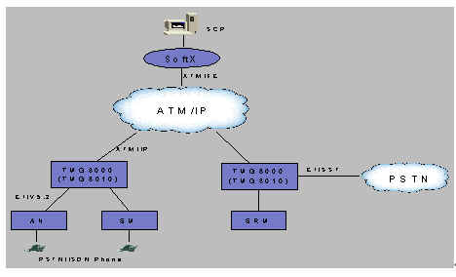

华为公司INS II解决方案提供对传统PSTN/ISDN业务的全面支持和继承，包括CLASS 4和CLASS 5、智能CS1和CS2的全部内容。

通过MA5200提供以太网分组话音
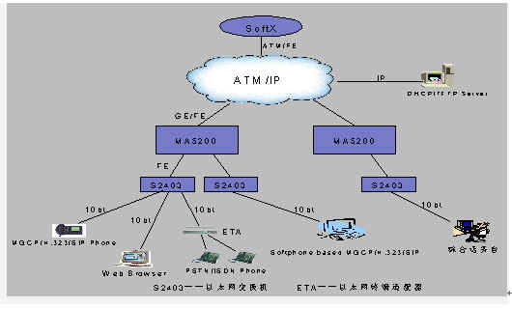
        - INS II的以太网分组语音业务实现示意图
如上图所示，INS II还可以通过MA5200接入分组用户话机，SoftX与分组用户话机之间以MGCP、H.323或者SIP协议进行交互。或者接入PC机，由PC机上的Softphone软件、Microphone、Speaker完成话机功能。当采用Softphone时，在提供话音业务的同时还可以提供视频业务。
分组终端的IP地址可以采用私网地址，而且可以动态分配。终端设备的软件可以在线加载。
MA5200接入的分组用户可以通过VLAN+MAC+IP+DN捆绑方式对端口进行认证，也可以通过DN+PASSWORD方式对端口进行认证，以克服端口出现盗打的违法行为。
MA5200内嵌MGCP/SIP/H.323 ALG，具有NAT功能，当内部分组话音用户采用私网IP地址时，可以完成私网IP与公网IP地址之间的转换，进而节省公网IP地址资源。
本局分组用户提供同PSTN/ISDN相同的业务，包括Centrex业务。PSTN/ISDN用户与分组用户可以隶属于同一个Centrex群，并且可以通过统一的Centrex综合话务台或Centrex话务台进行管理。
MA5200不仅可以提供分组话音用户的接入，还可以通过以太网接入数据用户。

通过综合接入网关AMG5000提供综合接入
华为公司INS II的综合接入网关AMG5000可以提供各种综合接入手段，包括数据业务xDSL、LAN、HFC，以及电路业务E1/STM-1、POTS、ISDN BRA等业务。SoftX与AMG5000之间的协议采用标准的H.248协议。AMG5000的LAN口可以接入分组用户MGCP/SIP/H.323用户。
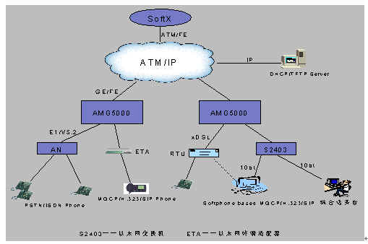
        - 综合接入网关实现示意图

分组中继

ATM中继
利用现有ATM网络，可以实现分布式组网。如图所示，局一和局二统一由一个SoftX进行控制。局一与局二之间以ATM SVC/AAL1连接，实现局间ATM中继功能，以节省电路资源。若干局一与局二在不同地区，则可以采用不同的区号（及INS II的多区号功能）。
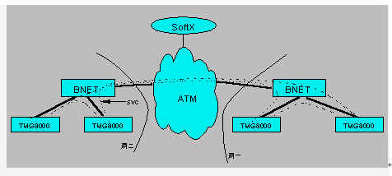
        - ATM中继实现示意图

IP中继
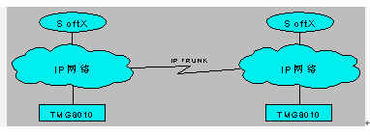
        - IP中继实现示意图
如图所示，两个INS II系统之间以IP TRUNK中继连接，以达重用现有IP网络、节省电路资源和成本之目的。IP中继也支持多区号功能。

分布式组网
分布在各个地区（深圳、重庆、上海）的AMG5000下的用户（可以是POTS/ISDN/Ephone用户）统一由一个软交换SoftX控制。系统可以将分布在各个地区的用户群划分为多个虚拟局，每个局的国内号码拥有不同的区号（多区号方案）。虚拟局内呼叫直拨用户号码，虚拟局间呼叫直拨国内号码。
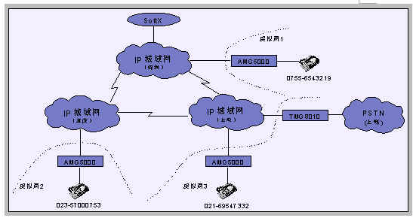
        - 分布式组网示意图
本功能也用到了IP Trunk功能。

企业网解决方案

企业PBX方案
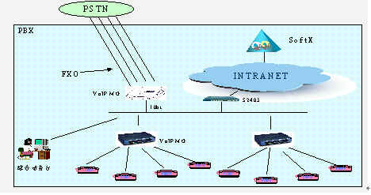
        - 企业PBX实现示意图
如图所示，INS II组建企业的PBX网络，该网络与PSTN网络通过一个或多个具备FXO口的ETA（VoIP MG）进行互通。企业内部用户可以通过综合话务台进行数据配置、呼入呼出权限管理、新业务管理、计费计算等。

企业PBX旁路组网
        - 企业PBX呼叫旁路
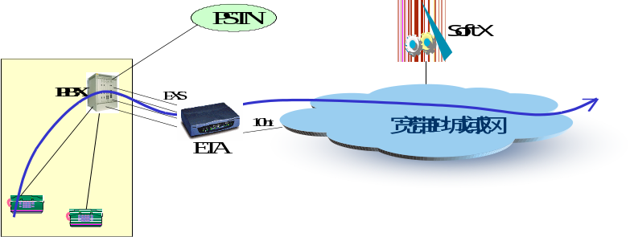
如图所示，INS II还可以为企业现有PBX提供旁路功能。企业PBX可以通过ETA的FXS口接入INS II系统，利用INS II的IP宽带网络承载话音，以达到节省长途电路带宽之目的。
对大企业、政府部门，可以采用本方案，利用企业内部的一体化的INTRANET将分布在各个办公地点的PBX连接起来，形成一个统一的广域IP Centrex解决方案，不同办公区域的用户直拨短号即可实现通话。

IP Centrex
IP Centrex是传统Centrex在IP网络上的演进。演变的步骤是利用现有的应用和设备在IP网络上安全传送集成的语音和数据。IP Centrex一个重要的特征：在任何地方的一台远程PC机用户可以是CENTREX群组的一员。
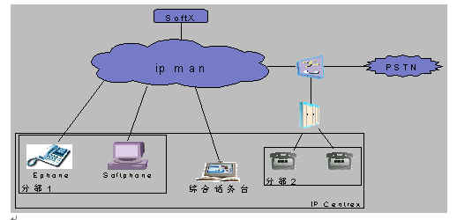
        - IP Centrex
IP Centrex使得运营商可以在IP城域网上为大型企业集团用户提供丰富的Centrex业务，为企业建立统一网络提供条件，降低运营和维护的成本。另外，IP Centrex可以解决企业员工的远程办公（或异地办公）问题。对分布式企业用户，当员工在企业各分部之间移动办公时，员工的办公号码以及该号码对应的业务权限都可以随着员工的位置变化而变化，即无论您走到哪里，别人都能找到你。

Voice VPN
Voice VPN业务，是指企业用户采用某种专用的拨号计划以与异地的公司或部门通话。Voice VPN提供以下的功能：
Private Dialing/Short Code Dialing(专用拨号/缩位拨号)
On-net Calling (网内呼叫)
Off-net Calling (网外呼叫)
Overflow (溢出呼叫)
Forced-On Net (强制网内呼叫)
Enterprise-based Call Routing (企业呼叫选路)
INS II的Voice VPN可支持许多VPN，每一VPN对应于客户或商业组。每一客户可能有几个物理点，可直接连接到SS8业务控制器，或经过本地电话网间接连接到SS8业务控制器。

无线局域网WLAN
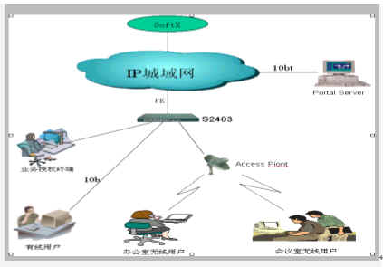
        - 无线局域网组网图

统一网管和Web自助
iManager N2000综合网络管理系统能提供宽窄设备的综合管理，对系统各构件（SoftX、Radium 8750、MA5200、MA5100等）统一管理，包括网元的设备配置管理、网络管理，同时，可以提供对运营支撑系统的接口。对外提供丰富的网管接口，包括MML、SNMP、XML等，可方便接入到其他网管系统。N2000网管系统本身采用C/S的的体系结构，支持多客户端和和多种维护操作方式（GUI、WEB、MML等）。网管系统的功能包括：拓扑、告警、性能、配置、客户管理、安全日志管理等。同时提供数据库安全和备份功能。
iManager-N2000支持通过Telnet直接使用MML，也可以通过Windows上的客户端或Web浏览器上的Applet客户端使用MML。
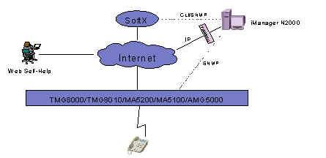
另外，Web自助用户通过Web Browser登录到iManager N2000上的Web自助服务器后，可以通过Web自助界面对自己的业务进行定制和查询，包括呼入呼出权限的定制、新业务权限定制、新业务的登记与取消、计费信息查询、话费网上支付等。网管与Web自助组网图如下图。
        - 统一网管与Web自助实现示意图
终端用户可以根据自己要求定制自己的业务，使用更加方便。如以前用户在话机上登记呼叫转移，现在可以在Web界面上进行登记，操作更加方便、简单。Web自助通过人性化的操作界面，将大大鼓励用户使用新业务的积极性、减轻运营商推广业务的难度。目前运营商之间、设备商之间的竞争已经升级为业务的竞争，Web业务自助将成为设备商和运营商阔步前进的推进器。

LNP业务
LNP允许用户更换不同的运营服务商而无须更改其电话号码。

ICW业务
ICW(Internet Call Waiting)业务即Internet上的呼叫等待业务，ICW是为PSTN拨号上网用户提供的一种基于用户线的增值业务。用户在拨号上网时如果有来话，网络可向其发送来话呼叫通知，并可根据用户的选择要求，接受呼叫、解决呼叫或将呼叫转接至用户所指定的地方。
其解决方案需要三个基本模块：ICW服务器、TMG8010中继媒体网关和ICW客户端。现阶段采用如下图所示的组网方案：当A拨号上网时，启动ICW客户端软件，PC自动完成和ICW服务器的交互，ICW服务器上保存PC的登录信息，该信息包含PC的IP地址。用户B拨打A的电话，来电直接转至ICW服务器处理。ICW服务器首先查询数据库，如为合法注册用户则继续查询其在线信息，找到被叫号码对应的IP地址，将该信息传至IPP网关； 否则中止处理。最后由IPP网关完成对网上用户的呼叫，实现Phone to PC。

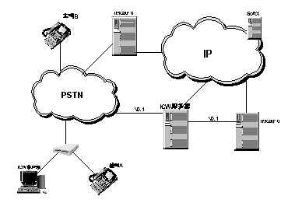
        - ICW实现体系结构图

ONLY业务
随着互联网的发展，用户越来越迫切地需要有一种随时随地相互交流和获取信息的便捷手段，华为ONLY(一号通)业务是在融合传统电信技术和IP技术的基础上，开发的一种创新性业务。使用一号通业务，用户只需要申请一个一号通号码，今后无论该用户走到哪里，其他用户都可以通过电话、PC等各种手段使用该号码联系到他。
使用一号通业务，不仅可以实现传统的PHONE TO PHONE, PHONE TO PC, PC TO PHONE, 等通信方式，还支持呼叫自动转语音信箱，呼叫转短消息，呼叫转EMAIL，呼叫转QQ的立即消息，呼叫转QQ语音等。其核心在于为用户提供唯一的号码，其朋友只需记住了该用户的号码（不用记其他号码），无论该用户今后在哪里，是网上还是网下，都可通过该号码找到他。

融合业务
融合业务指跨媒体域的业务，它采用了以下统一的业务平台：
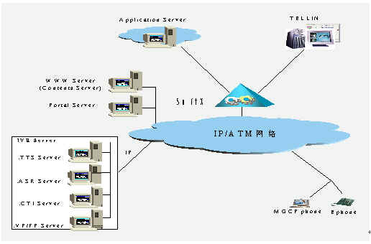
        - 融合业务平台示意图
业务逻辑由Application Server和TELLIN执行。各部件的功能如下：
CTI Server
完成呼叫的控制、呼叫的技能路由、呼叫的话务分配，提供与呼叫同步的用户数据和监视信息等。
WWW服务器
即ICP，向用户提供详细Internet内容的服务器。
TTS Server
文语转换服务器，通过配置的语法规则把文本数据转换为语音数据。
ASR Server
自动语音识别服务器，对语音数据进行分析、识别，合成文本数据。
INS II系统目前提供的融合业务在后面介绍。

IP800/Web800
用户只需在浏览网页时按下特定的按钮就可以接通企业的800电话进行及时的语音沟通，被叫方甚至可以通过按动电话键调动主叫方正在浏览的网页从而达到互动功能。IP800业务的主要特征依然是对该用户的呼叫由被叫支付电话费用，而不是通常的由主叫支付电话费用。
IP800包含以下业务特征：被叫集中付费、最大呼叫数限制和按时间选择目的地等。

统一消息业务
统一消息业务能过对不同形式的消息进行相互转换，使得用户能沟用不同能力的终端获得统一消息服务，统一消息至少应支持下列终端：Voice Terminal （语音终端）、Pager（无线寻呼）、 SMS(手机短信)、E-Mail、Voice Mail和Fax。
华为统一消息业务提供TTS（Text To Speech）, ASR (Automatic Speech Recognition)，Fax ，Pager，Email，IVR以及VXML等，能够支持从文本到语音，从文本到pager以及到Fax的转换，能够实现Email、Pager、手机短信、Voice mail以及Fax之间的互通。

Voice Portal
Voice portal （语音门户业务）是一种能够通过语音交互方式访问WEB的一种业务，随着呼叫中心业务需求的不断增加，需要提供一种简单的方式来向用户提供语音交互服务，华为Voice Portal是基于VXML的一种语音交互解决方案，可以使用户通过语音交互方式访问WEB内容，如天气、服务指南、天气以及股票信息等，同样对于企业，也可以提供简单的基于现有WEB应用的语音交互服务，如客户服务中心等。
VoiceIE（Voice Information Engine）语音信息引擎是为了满足客户对电话上网进行语音浏览的需求而研制的设备。VoiceIE系统可为用户提供个人信息服务（如邮件、日程表、通讯录、记事本）、新闻查询（包括国内、国际、体育、娱乐、军事新闻）、股票查询、有奖竞猜（如答题、听广告、预测）、航班查询、酒店查询、天气预报、招聘信息等服务。利用该系统，用户可以方便地通过任何一部固定电话或移动电话连接Internet，用语音对浏览内容进行控制，系统运用语音方式将信息反馈给用户。

WECC
WECC即Web集成呼叫中心（Web-enabled Call Center），它将传统的呼叫中心与Web结合在一起，集成语音、文字、图像等多种媒体技术，充分利用了电话、网络媒体，综合了听觉、视觉，从而最大程度地利用网络通讯达到消除时空界限的效果，为客户与公司的交流创造了一个高效的通道。
华为公司的WECC系统具有以下基本功能：点击通话（C2D）、文字交谈（Text Chat）、 回呼请求（Web Call Back） 、护航浏览（Escorted Browsing）、客户呼叫标识（User Visit ID）、Web会议等。
点击通话（C2D），可以使用户在浏览网页时只需单击一个按钮（对应一个目的号码，即Voice Button）即可通过Internet与目的用户建立起VoIP（Voice over IP）通道，实现IP电话语音交谈。在通话过程中，用户还可以继续浏览网页。
点击传真（C2F），点击传真业务是一种典型的Internet上的PSTN业务，它使得Internet用户可以通过Web页面激活FAX业务。申请了该业务的用户通过点击Web页面上的按钮，将指定的信息发送到指定的传真机上。这里，指定的信息既可以是由一个URL指定的IP网络上的一个网页或网上某一个信息块，也可以是以Document。
文字交谈（Text Chat），用户通过上网的终端可以实现同WECC中具有网上交谈能力的话务员进行实时的“文字交谈”，为用户提供文字咨询或其他服务，使得不具备IP电话环境的Internet用户也可以很方便进入呼叫中心与话务员联络，同时提供给用户更多的联络方式选择。
回呼请求（Web Call Back），当用户在网上进行浏览时，如需要与呼叫中心取得联系，可以通过网页请求回呼服务，一般是其附近的一部电话，这样，用户在接受业务代表的语音指导时，可以享受到护航浏览等其他服务。此类服务请求一般有以下特点，一是目的明确，二是要求实时性。对于此类服务请求的需求可以由特定的应用把呼叫分发到拥有技能的业务代表处理。
护航浏览（Escorted Browsing），可实现Web网页共享和网页同步浏览等功能，将用户的浏览网页内容与话务员的同步，或将话务员的浏览网页内容与客户的同步。同步时双方在浏览器上将看到同样的网页内容。通过护航浏览协作软件，可以与点击通话、文字交谈等结合使用，可以在网上协助和引导Web用户完成各项操作，如查询产品信息、向用户推送（push）产品介绍等页面以及指导帮助用户填写单据等。此外利用语音、数据、图像同时在网络上传输，潜在客户可以在了解产品情况的同时利用电子商务系统进行网上购物。
网上自助客户服务功能，通过WECC提供的WEB界面，可以实现大部分用户的网上自助客户服务功能，包括网上投诉、网上业务咨询、网上建议受理、信息查询、网上话费查询（适用于电信、移动、联通等客户服务中心）等，为用户提供一种新型的服务手段。
客户呼叫标识，当用户打电话到话务员进行业务咨询时，话务员为了更好为其服务，而用户有这样的条件，即在打电话的同时还有电脑在Internet因特网上，此时，话务员就可以查询座席上的客户访问标识，并且告诉用户该标识，在用户还没有挂机时，用户登录到网上客户服务中心网页，登录后，输入客户呼叫标识号，选择呼叫方式文字交谈或护航浏览，然后发起呼叫，系统将该呼叫路由分配到同一个话务员为其服务。在话务员和用户进行交流时，话务员可以同时发起文字交谈或护航浏览等媒体呼叫进行协作交流。
Web会议，组织者在Web页面上设置会议时间、参加方。在指定的时间，Web Server会自动要求软交换发起会议呼叫。组织者可以通过Web Browser控制会议。

多媒体通信
多媒体通信组网图如图所示，SoftX作为信令汇聚设备，完成流程，控制媒体设备，完成鉴权和计费。一个SoftX可以接入多个VP8620，实现动态扩容。VP8620作为媒体汇聚设备(MCU)，收集所有视频终端的媒体信息，进行混频等处理，完成多画面组合等功能。
多媒体通信系统可以用于视频会议、远程教学、远程医疗等。
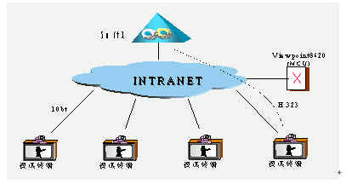
        - 多媒体实现示意图

